金立PDM系统_流程管理

深圳市金立通信设备有限公司版权所有

2014年5月

所有权声明
除特别声明外，此文档所用的公司名称、个人姓名及数据均属为说明的目的而模拟。
本文档的版权属深圳市金立通信设备有限公司（本公司）所有，受中华人民共和国法律的保护。
本文档所含的任何构思、设计、工艺及其他技术信息均属本公司所有，受中华人民共和国法律的保护。未经本公司书面同意，任何单位和个人不得擅自摘抄、全部或部分复制本书内容，或者以其他任何方式使第三方知悉。
深圳市通讯设备有限公司所有，不得仿冒。
除非另有约定，本手册仅作为使用指导，本手册中的所有陈述、信息和建议不构成任何明示或暗示的担保。由于产品版本升级或其它原因，本手册内容会不定期更新，恕不另行通知。

手册版本： | V1.0.0
产品版本： | 金立PDM系统

目录
流程管理 1
我的任务 1
未处理任务 1
已处理任务 2

流程管理
- 用户成功登陆系统；
- 点击【流程管理】，进入流程管理页面。用户可通过此模块发起新流程。
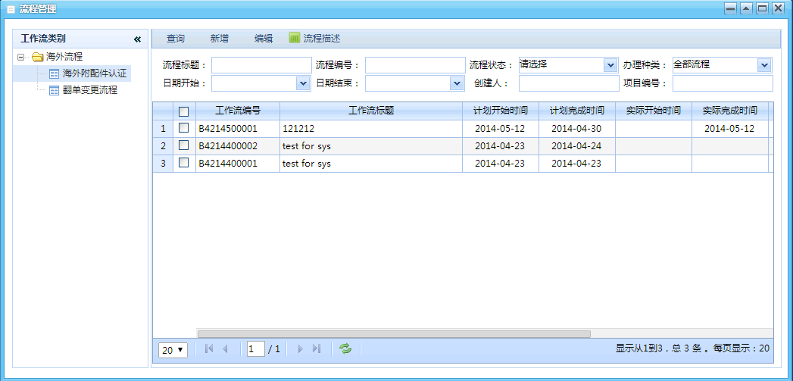
- 新增流程。
- 在【流程管理】模块右侧选定要新增的工作流类别
- 点击【新增】按钮
- 填写流程信息
- 点击【保存】按钮。新增完成
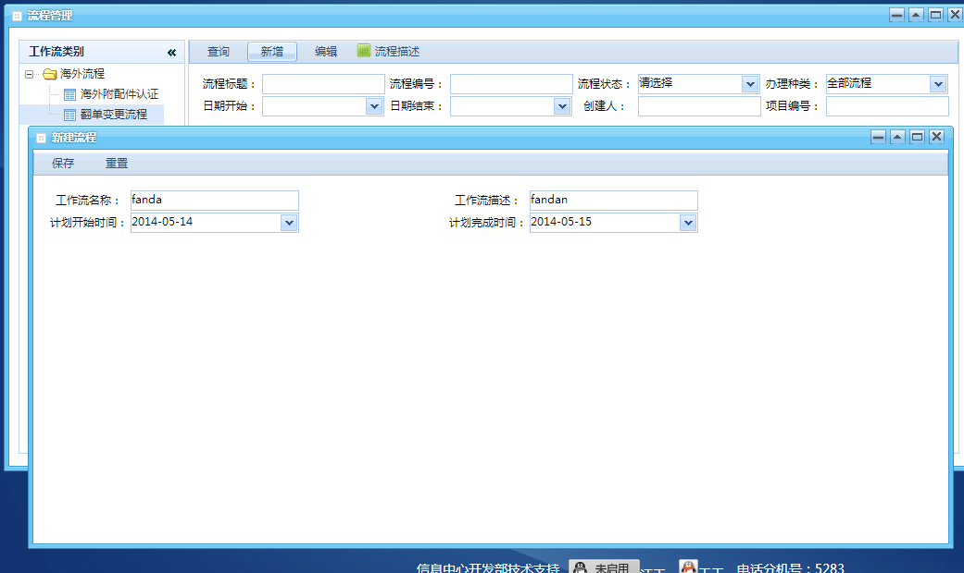
- 查询。可通过各种查询条件查找流程，支持模糊查询。、
- 填写查询条件
- 点击【查询】按钮，可以查找到与查询条件相符的流程。
- 编辑。此处可以对已存在的流程信息进行编辑。
- 选中需编辑的流程。
- 点击【编辑】按钮，编辑流程信息。
- 点击【保存】按钮，完成编辑。
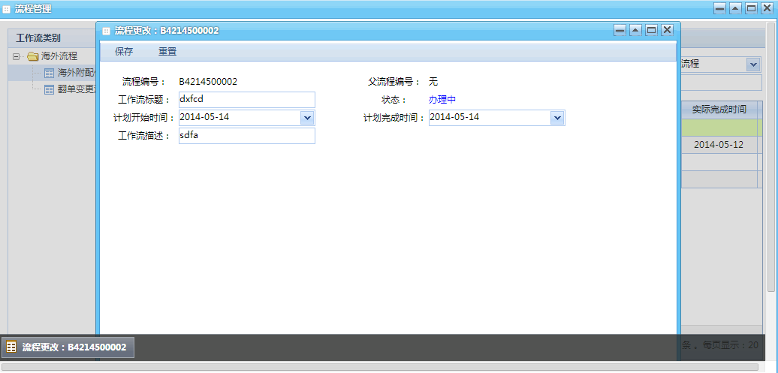
- 此处新增的流程会发放到项目成员的【我的任务】中进行处理并指定下一步骤处理人。

